37. Jezus chce być z nami ukryty w chlebie – Ostatnia Wieczerza
Dowiesz się:
-że Pan Jezus spotkał się ze swoimi uczniami na Ostatniej Wieczerzy w Wielki Czwartek, na której przemienił chleb i wino w swoje Ciało
i Krew,
- Poznasz prawdę, że Jezus pozostał z ludźmi ukryty w Chlebie-Hostii

- Ustanowienie Eucharystii - przeczytaj tekst na podstawie Ewangelii świętego Łukasza:
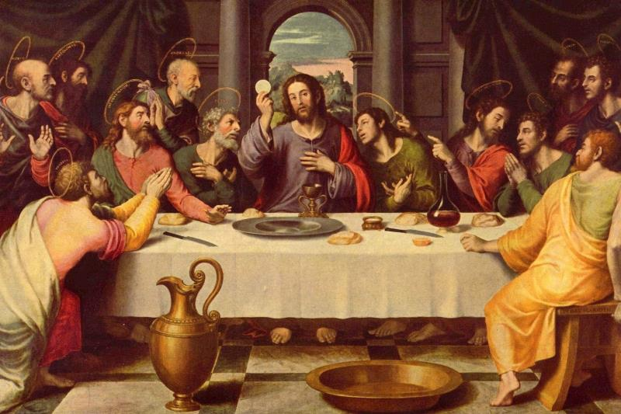

Kiedy wszystko było już przygotowane i nastał wieczór, Jezus zjadł z uczniami ostatnią wieczerzę, w czasie której wziął chleb i powiedział: „Bierzcie i jedzcie, to jest Ciało moje”. Następnie wziął kielich
i powiedział: „Bierzcie i pijcie, to jest kielich Krwi mojej”.
Dzień, w którym Pan Jezus ukrył się w chlebie, nazywamy Wielkim Czwartkiem. Od tego dnia Pan Jezus pozwolił swoim uczniom, a potem kapłanom, by powtarzali Jego słowa i gesty – wtedy za każdym razem przychodzi i ukryty w chlebie pozostaje razem z ludźmi.
- Jezus jest obecny w Hostii
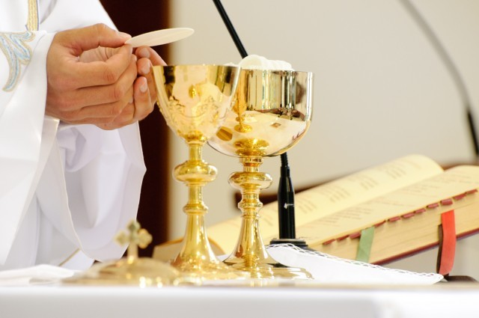

Podczas Mszy Świętej, gdy ksiądz mówi słowa „Bierzcie i jedzcie, to jest Ciało moje”, przychodzi Pan Jezus. Z miłości do ludzi ukrywa się w białym chlebie, który nazywamy Hostią
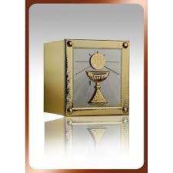
W białym chlebie – Hostii, Pan Jezus przebywa
w kościele ukryty w tabernakulum.
Jest to najświętsze miejsce w kościele, dlatego przyklękamy, przechodząc obok niego.
Naucz się modlitwy:
„Niechaj będzie pochwalony Przenajświętszy Sakrament, teraz
i zawsze, i na wieki wieków. Amen”.
Zawsze kiedy wejdziecie do kościoła, możecie modlić się tymi słowami, by powitać Pana Jezusa ukrytego w Najświętszym Sakramencie.
Wykonaj zadania z zeszytu ćwiczeń, jeśli masz w domu)
Możesz obejrzeć film animowany : https://www.youtube.com/watch?v=jK9NeNhxqsc

